TRƯỜNG ĐẠI HỌC SÀI GÒN
KHOA CÔNG NGHỆ THÔNG TIN

PHÂN TÍCH YÊU CẦU NGHIỆP VỤ
Đề tài: Website bán đồ nội thất gỗ
Giảng viên: TS. Đỗ Như Tài
Môn: Kiểm thử phần mềm
Lớp: DCT122C4
Danh sách các thành viên trong nhóm:
3122411151 – Phạm Thanh Phong (Trưởng nhóm)
3122411238 – Đinh Thanh Tùng
3122411156 – Lương Hoàng Phúc
3122411131 – Trần Hữu Nam
Thành phố Hồ Chí Minh – Tháng 9 2025
Mục lục
Nội dung phân công công việc 2
Bài 1: Vẽ lại sơ đồ kiến trúc SPA (Single Page Application): 3
Bài 2: Vẽ sơ đồ triển khai CI/CD: 3
Bài 3: Vẽ sơ đồ triển khai CI/CD: 4
Bài 4: Vẽ sơ đồ C1 - System Context và giải thích: 5
1. Ý nghĩa sơ đồ C1 – System Context 5
2. Thành phần trong sơ đồ 6
3. Luồng tương tác chính 7
Câu 5: Vẽ sơ đồ C2 – Container và giải thích: 8
1. Ý nghĩa sơ đồ C2 – Container 8
2. Thành phần trong sơ đồ 8
a. Người dùng (Actors) 9
b. Các container bên trong hệ thống My Meetings System 9
c. Hệ thống bên ngoài 9
3. Luồng tương tác chính 9
4. Tóm lại Sơ đồ C2 cho thấy hệ thống My Meetings gồm 3 container chính: SPA (ReactJS), API (.NET Core) và Database (MS SQL). Người dùng (Member/Admin) thao tác trên SPA, dữ liệu được xử lý qua API, lưu trong Database, đồng thời tích hợp với Payment Gateway để thanh toán và Email System để gửi thông báo. 10
Bài 6: Vẽ sơ đồ C3 – Component (High-Level) và giải thích: 11
Bài 7: Vẽ sơ đồ C3 – Component (Module-Level) sau: 12
Bài 8: Vẽ sơ đồ xử lý 1 request: 14
Bài tập ứng dụng: 16
Sơ đồ C1 (Context Diagram): 16
Sơ đồ C2 (Container Diagram): 17
Sơ đồ C3 (Component Diagram): 18
Sơ đồ C4(Code/Implementation Diagram): 20

Nội dung phân công công việc
STT | MSSV | Họ và tên | Công việc | Mức độ hoàn thành
1 | 3122411151 | Phạm Thanh Phong | Bài 3,6,8 | 100%
2 | 3122411238 | Đinh Thanh Tùng | Bài 7, C3, C4 | 100%
3 | 3122411156 | Lương Hoàng Phúc | Bài 2,4,5 | 100%
4 | 3122411131 | Trần Hữu Nam | Bài 1, C1, C2 | 100%

Bài 1: Vẽ lại sơ đồ kiến trúc SPA (Single Page Application):
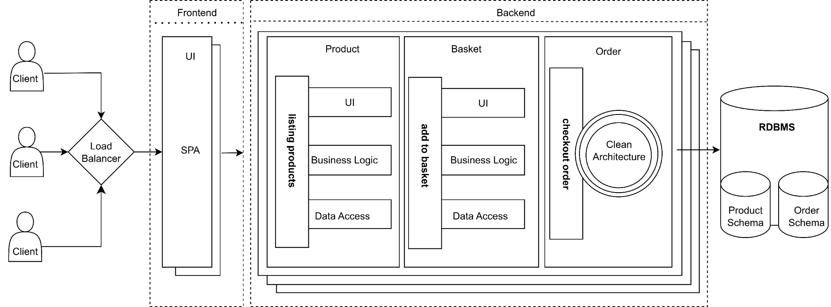

Bài 2: Vẽ sơ đồ triển khai CI/CD:
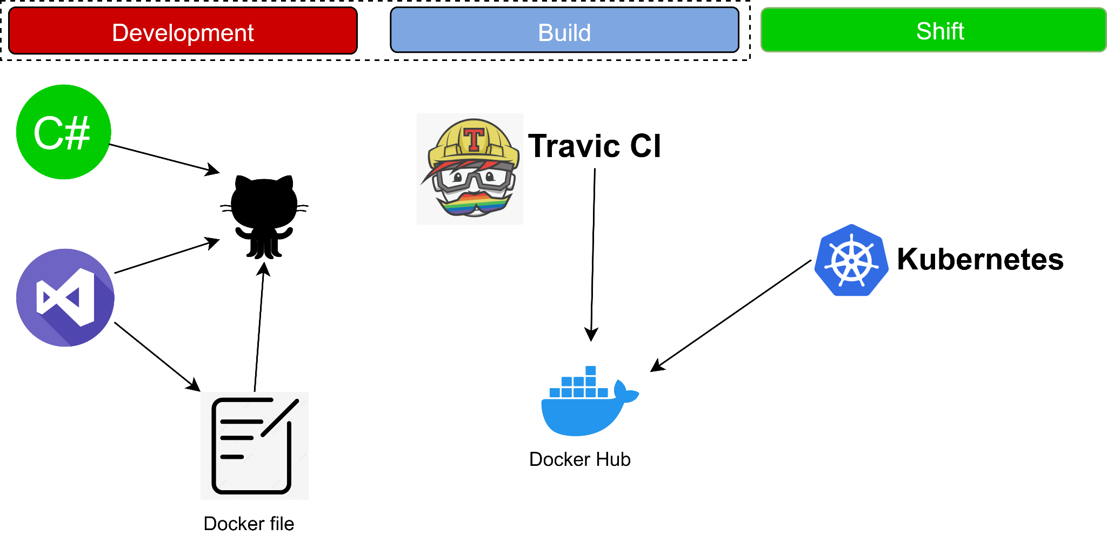

Bài 3: Vẽ sơ đồ triển khai CI/CD:

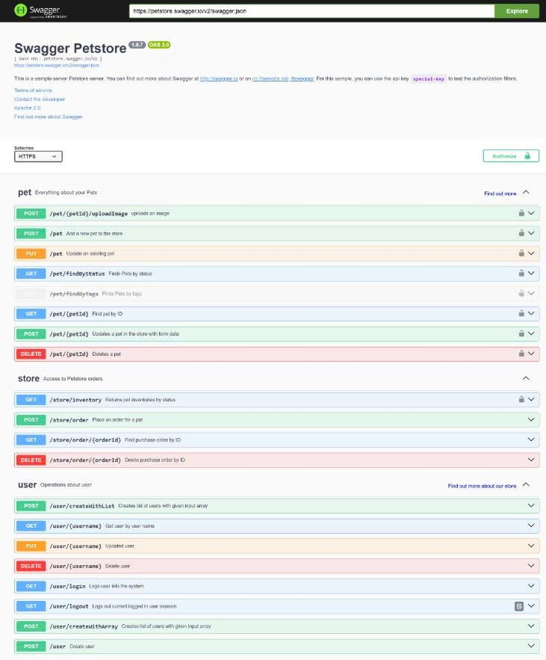

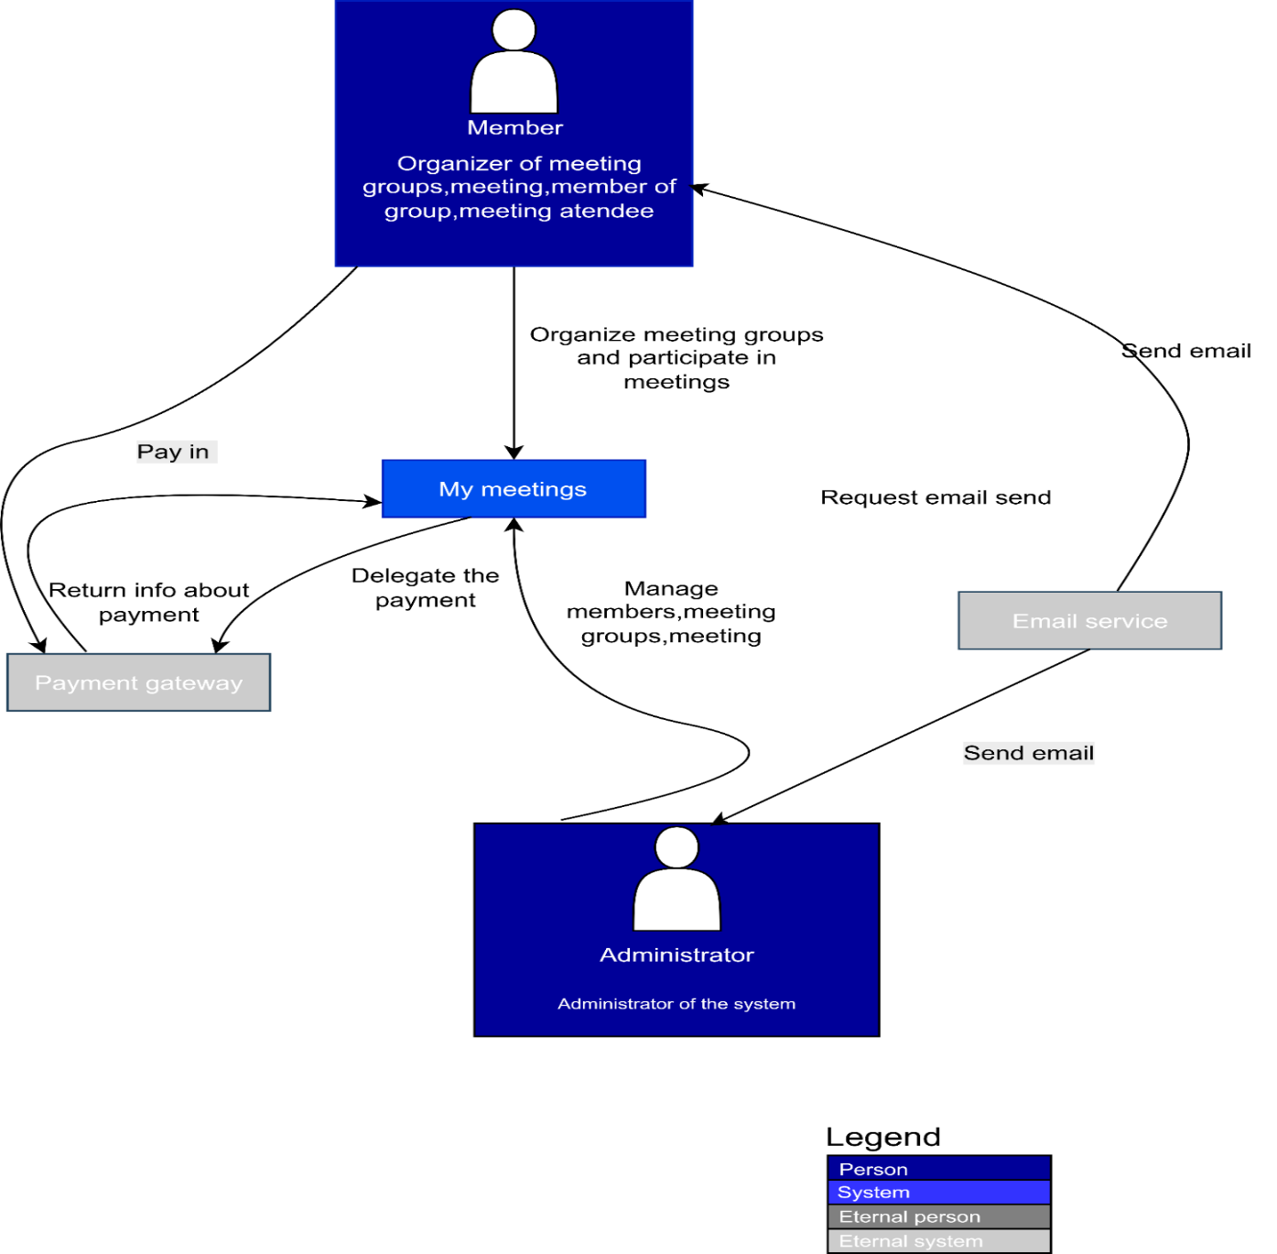
Bài 4: Vẽ sơ đồ C1 - System Context và giải thích:

1. Ý nghĩa sơ đồ C1 – System Context
- System Context Diagram (C1) là sơ đồ mức cao nhất mô tả hệ thống ở phạm vi bao quát.
- Nó thể hiện:
  - Các tác nhân bên ngoài (external actors): con người hoặc hệ thống khác tương tác với hệ thống.
  - Hệ thống chính (My Meetings): được vẽ ở trung tâm.
  - Luồng tương tác: mũi tên chỉ hướng dữ liệu hoặc yêu cầu được trao đổi

2. Thành phần trong sơ đồ
- Hệ thống chính (System):
  - My Meetings: đây là hệ thống được xây dựng để tổ chức và quản lý các nhóm họp, cuộc họp.
- Các tác nhân (Actors):
  - Member (người dùng/ thành viên):
    - Vai trò: tổ chức nhóm họp, tham gia các buổi họp, là thành viên trong nhóm.
    - Tương tác:
      - Tạo nhóm/ cuộc họp trong hệ thống My Meetings.
      - Thực hiện thanh toán qua Payment Gateway.
      - Nhận email từ Email Service.
  - Administrator (quản trị viên hệ thống):
    - Vai trò: quản lý toàn bộ hệ thống, bao gồm thành viên, nhóm họp, cuộc họp.
    - Tương tác:
      - Quản lý thành viên và nội dung hệ thống qua My Meetings.
      - Gửi email thông báo qua Email Service.
- Các hệ thống bên ngoài (External systems):
  - Payment Gateway:
    - Xử lý giao dịch thanh toán của Member.
    - Trả về thông tin thanh toán cho hệ thống.
  - Email Service:
    - Gửi email thông báo đến Member và Administrator theo yêu cầu từ hệ thống.

3. Luồng tương tác chính
- Member ↔ My Meetings:
  - Tổ chức/ tham gia nhóm họp.
  - Gửi yêu cầu thanh toán.
- Member ↔ Payment Gateway:
  - Member thanh toán qua cổng thanh toán.
  - Cổng thanh toán trả kết quả về hệ thống.
- My Meetings ↔ Email Service:
  - Hệ thống gửi yêu cầu gửi email (nhắc lịch, xác nhận…).
  - Email Service gửi email đến Member hoặc Admin.
- Administrator ↔ My Meetings:
  - Quản trị viên quản lý thành viên, nhóm họp, cuộc họp.
  - Có thể yêu cầu gửi thông báo qua Email Service.

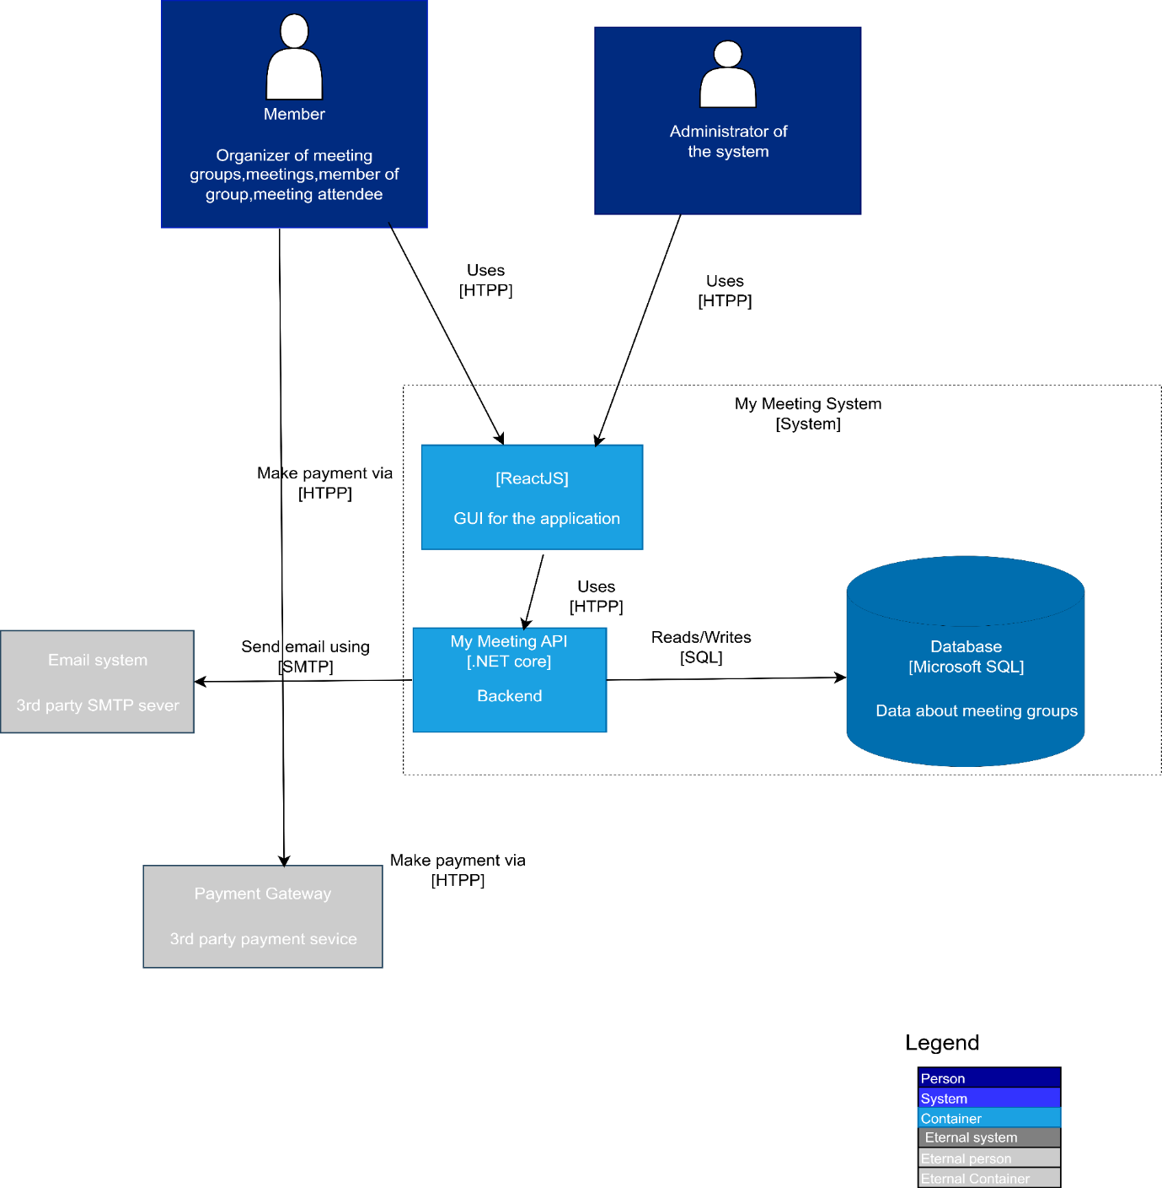
Câu 5: Vẽ sơ đồ C2 – Container và giải thích:

1. Ý nghĩa sơ đồ C2 – Container
- Đây là sơ đồ ở mức container trong mô hình C4.
- Nó thể hiện:
  - Các thành phần lớn (container) bên trong hệ thống My Meetings System.
  - Cách các container này giao tiếp với nhau và với các hệ thống bên ngoài.
  - Công nghệ/ giao thức chính được sử dụng (HTTP, SQL, SMTP…).

2. Thành phần trong sơ đồ

a. Người dùng (Actors)
- Member: tổ chức và tham gia các nhóm họp, sử dụng hệ thống thông qua giao diện web.
- Administrator: quản lý thành viên, nhóm họp, và hệ thống, cũng dùng qua giao diện web.

b. Các container bên trong hệ thống My Meetings System
- SPA (Single Page Application) – ReactJS
  - Giao diện người dùng (GUI).
  - Người dùng (Member, Admin) tương tác qua HTTP để gửi/nhận dữ liệu.
- My Meetings API – .NET Core
  - Backend xử lý nghiệp vụ.
  - Nhận yêu cầu từ SPA (HTTP), thực hiện logic, giao tiếp với Database và các dịch vụ ngoài.
- Database – Microsoft SQL
  - Lưu trữ dữ liệu về thành viên, nhóm họp, cuộc họp…
  - API truy xuất/ghi dữ liệu bằng SQL.

c. Hệ thống bên ngoài
- Email System (SMTP server): gửi email thông báo cho người dùng theo yêu cầu từ My Meetings API.
- Payment Gateway (3rd party payment service): xử lý thanh toán trực tuyến cho Member. API gửi yêu cầu thanh toán qua HTTP, kết quả được trả về cho hệ thống.

3. Luồng tương tác chính
- Member / Admin ↔ SPA
  - Người dùng thao tác qua giao diện ReactJS.
  - SPA gọi API backend để lấy hoặc gửi dữ liệu.
- SPA ↔ My Meetings API
  - Trao đổi dữ liệu qua HTTP.
- My Meetings API ↔ Database
  - Đọc/ghi dữ liệu liên quan đến họp, nhóm, thành viên.
- My Meetings API ↔ Payment Gateway
  - Ủy quyền (delegate) giao dịch thanh toán cho Payment Gateway.
  - Nhận kết quả giao dịch.
- My Meetings API ↔ Email System
  - Gửi yêu cầu email qua SMTP.
  - Email System gửi email đến Member/Admin.

4. Tóm lại
Sơ đồ C2 cho thấy hệ thống My Meetings gồm 3 container chính: SPA (ReactJS), API (.NET Core) và Database (MS SQL). Người dùng (Member/Admin) thao tác trên SPA, dữ liệu được xử lý qua API, lưu trong Database, đồng thời tích hợp với Payment Gateway để thanh toán và Email System để gửi thông báo.

Bài 6: Vẽ sơ đồ C3 – Component (High-Level) và giải thích:
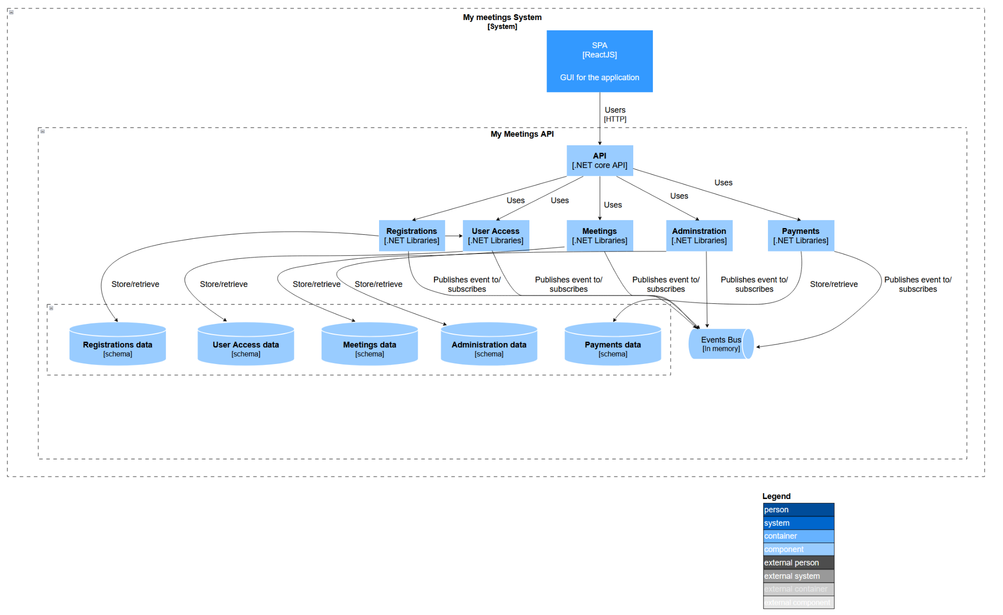

- SPA (ReactJS): Giao diện người dùng của hệ thống, kết nối với API qua HTTP để thực hiện các chức năng như đăng ký, quản lý cuộc họp, thanh toán.
- My Meetings API (.NET Core API): Container chính, đóng vai trò gateway và xử lý toàn bộ logic nghiệp vụ.
Bên trong API được chia thành nhiều component:
- Registrations: xử lý nghiệp vụ đăng ký tham gia cuộc họp.
- User Access: quản lý người dùng, xác thực, phân quyền.
- Meetings: quản lý dữ liệu và nghiệp vụ của các cuộc họp.
- Administration: chức năng quản trị, cấu hình hệ thống.
- Payments: xử lý thanh toán phí liên quan đến dịch vụ.
- Database (schemas riêng biệt): Mỗi component có schema riêng để lưu trữ dữ liệu → đảm bảo tính tách biệt và dễ quản lý (theo nguyên tắc bounded context).
- Event Bus (in memory): Các component có thể publish sự kiện (event) để component khác subscribe và xử lý. Cách tiếp cận này hỗ trợ kiến trúc event-driven, giảm phụ thuộc trực tiếp giữa các component.
=> Sơ đồ C3 thể hiện kiến trúc thành phần bên trong container My Meetings API. API này gồm nhiều component (Registrations, User Access, Meetings, Administration, Payments), mỗi component quản lý dữ liệu qua một schema riêng trong Database. Các component giao tiếp bất đồng bộ thông qua Event Bus. Người dùng chỉ thao tác với SPA (ReactJS), giao diện này gọi API qua HTTP. Kiến trúc này giúp hệ thống tách biệt trách nhiệm, dễ mở rộng và tăng khả năng bảo trì.

Bài 7: Vẽ sơ đồ C3 – Component (Module-Level) sau:
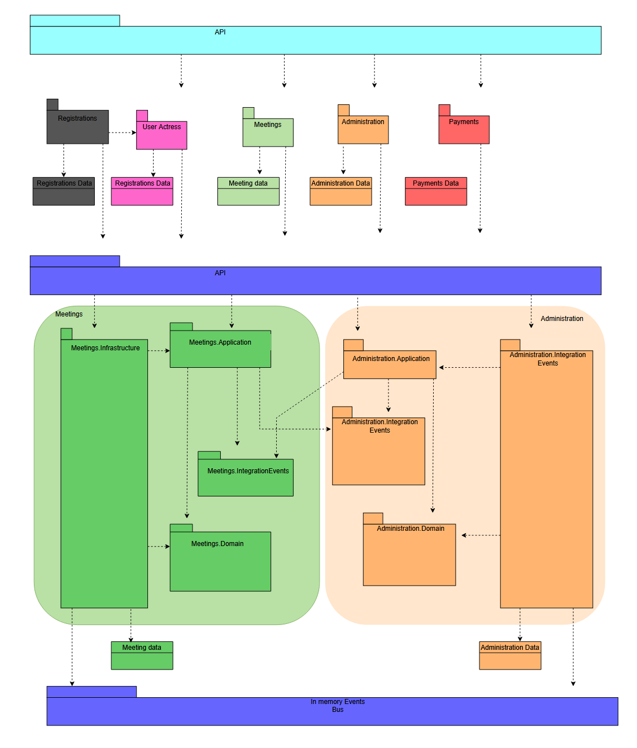

- API: Lớp giao diện lập trình ứng dụng, đóng vai trò điểm đầu vào cho các yêu cầu từ bên ngoài. Nó có thể được chia thành nhiều API nhỏ cho từng dịch vụ.
- Registrations: Xử lý nghiệp vụ đăng ký người dùng, bao gồm dữ liệu đăng ký (Registrations Data).
- User Address: Quản lý thông tin địa chỉ của người dùng, nhưng không được mô tả chi tiết trong hình.
- Meetings: Quản lý các cuộc họp, với cấu trúc con:
  - Meetings Infrastructure: Lớp cơ sở hạ tầng, cung cấp các dịch vụ hỗ trợ như database, logging.
  - Meetings Application: Lớp ứng dụng, xử lý các use case liên quan đến cuộc họp, có thể chứa các command và query handlers.
  - Meetings IntegrationEvents: Sự kiện tích hợp, dùng để giao tiếp giữa Meetings với các dịch vụ khác (ví dụ: khi một cuộc họp được tạo, nó phát sự kiện để dịch vụ khác xử lý).
  - Meetings Domain: Lớp domain chứa các entity, aggregate và business logic liên quan đến cuộc họp.
- Administration: Quản lý các tác vụ quản trị, với cấu trúc tương tự:
  - Administration Application: Lớp ứng dụng cho quản trị.
  - Administration Integration Events: Sự kiện tích hợp cho quản trị.
  - Administration Domain: Lớp domain cho quản trị.
- Payments: Xử lý thanh toán, với dữ liệu thanh toán (Payments Data).
- In memory Events: Cơ chế xử lý sự kiện trong bộ nhớ, có thể dùng cho giao tiếp nội bộ giữa các component trong cùng một process.
- Bus: Message bus (e.g., RabbitMQ, Azure Service Bus) dùng để gửi và nhận sự kiện tích hợp giữa các dịch vụ, đảm bảo giao tiếp không đồng bộ và tin cậy.

Bài 8: Vẽ sơ đồ xử lý 1 request:
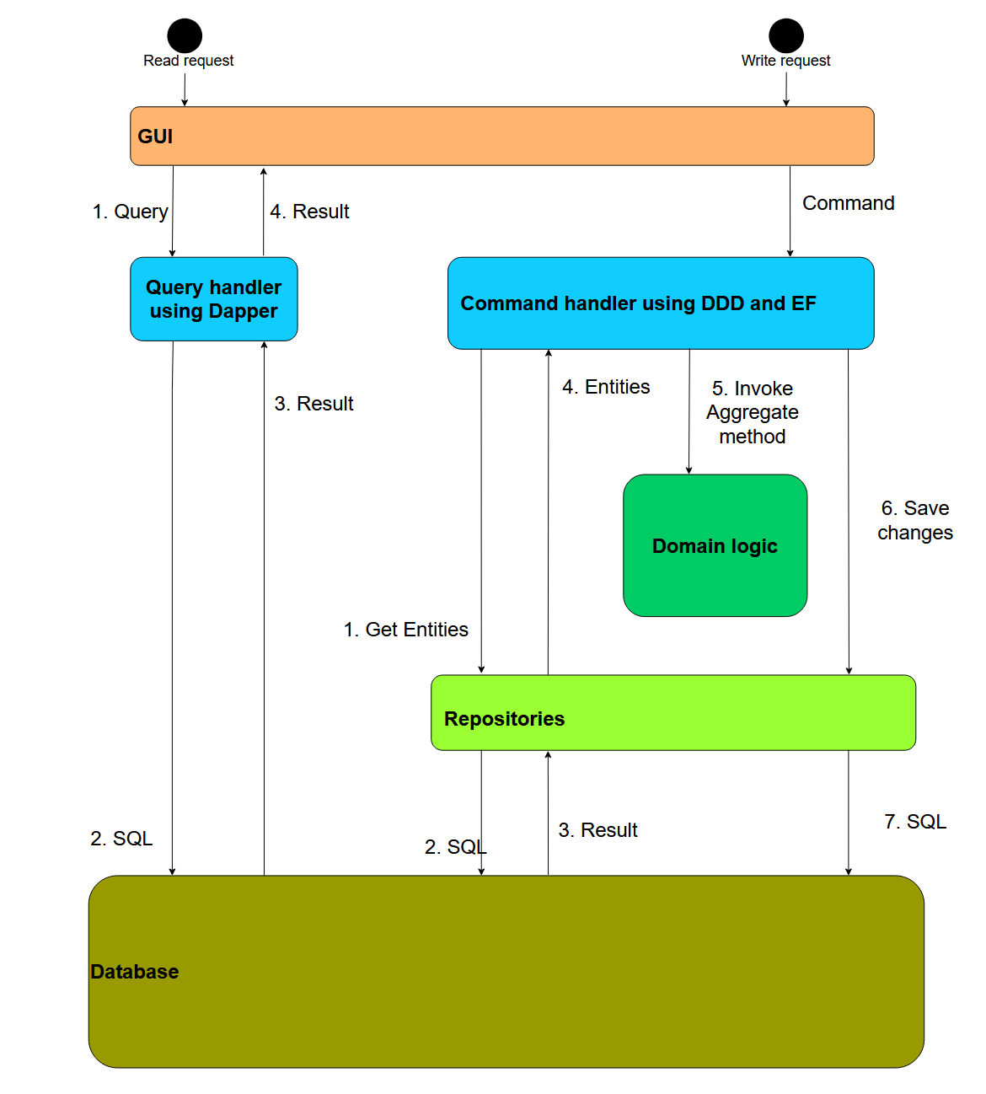
- GUI: Giao diện người dùng, gửi các yêu cầu đọc và ghi.
- Read request: Yêu cầu đọc dữ liệu (ví dụ: hiển thị thông tin).
  - 1. Query: GUI gửi một query (truy vấn) để lấy dữ liệu.
  - Query handler using Dapper: Query handler sử dụng Dapper (một micro-ORM nhẹ) để thực thi truy vấn trực tiếp vào database. Dapper được dùng vì hiệu suất cao cho các thao tác đọc.
  - 2. SQL: Query handler thực thi câu lệnh SQL đến database.
  - 3. Result: Database trả về kết quả cho query handler.
  - 4. Result: Query handler trả kết quả về GUI.
- Write request: Yêu cầu ghi dữ liệu (ví dụ: tạo, cập nhật, xóa).
  - Command: GUI gửi một command (lệnh) để thay đổi dữ liệu.
  - Command handler using DDD and EF: Command handler sử dụng DDD (Domain-Driven Design) và EF (Entity Framework) để xử lý command. EF là ORM mạnh mẽ, phù hợp cho các thao tác phức tạp.
  - 1. Get Entities: Command handler gọi repositories để lấy các entity từ database. Repositories đóng vai trò trung gian giữa domain và data layer.
  - 2. SQL: Repositories thực thi SQL để lấy dữ liệu từ database.
  - 3. Result: Database trả về entities cho repositories.
  - 4. Entities: Repositories trả entities cho command handler.
  - 5. Invoke Aggregate method: Command handler gọi các phương thức trên aggregate (một khái niệm trong DDD) để thực thi business logic và thay đổi trạng thái entity.
  - 6. Save changes: Command handler yêu cầu repositories lưu thay đổi.
  - 7. SQL: Repositories thực thi SQL để cập nhật database.

- Mẫu CQRS được áp dụng: Tách biệt luồng đọc và ghi để tối ưu hóa hiệu suất và bảo trì. Đọc sử dụng Dapper cho nhanh, ghi sử dụng EF và DDD cho đảm bảo tính nhất quán và business logic.
- DDD được dùng trong command handler: Các aggregate và entity được thiết kế để đóng gói business logic, giúp code dễ hiểu và bảo trì.
- Repositories được dùng cho các thao tác ghi để abstract việc truy cập dữ liệu, trong khi đọc có thể bypass repositories để truy cập trực tiếp.
- Số thứ tự (1, 2, 3,...) chỉ ra trình tự các bước trong luồng xử lý.

Bài tập ứng dụng:

Sơ đồ C1 (Context Diagram):
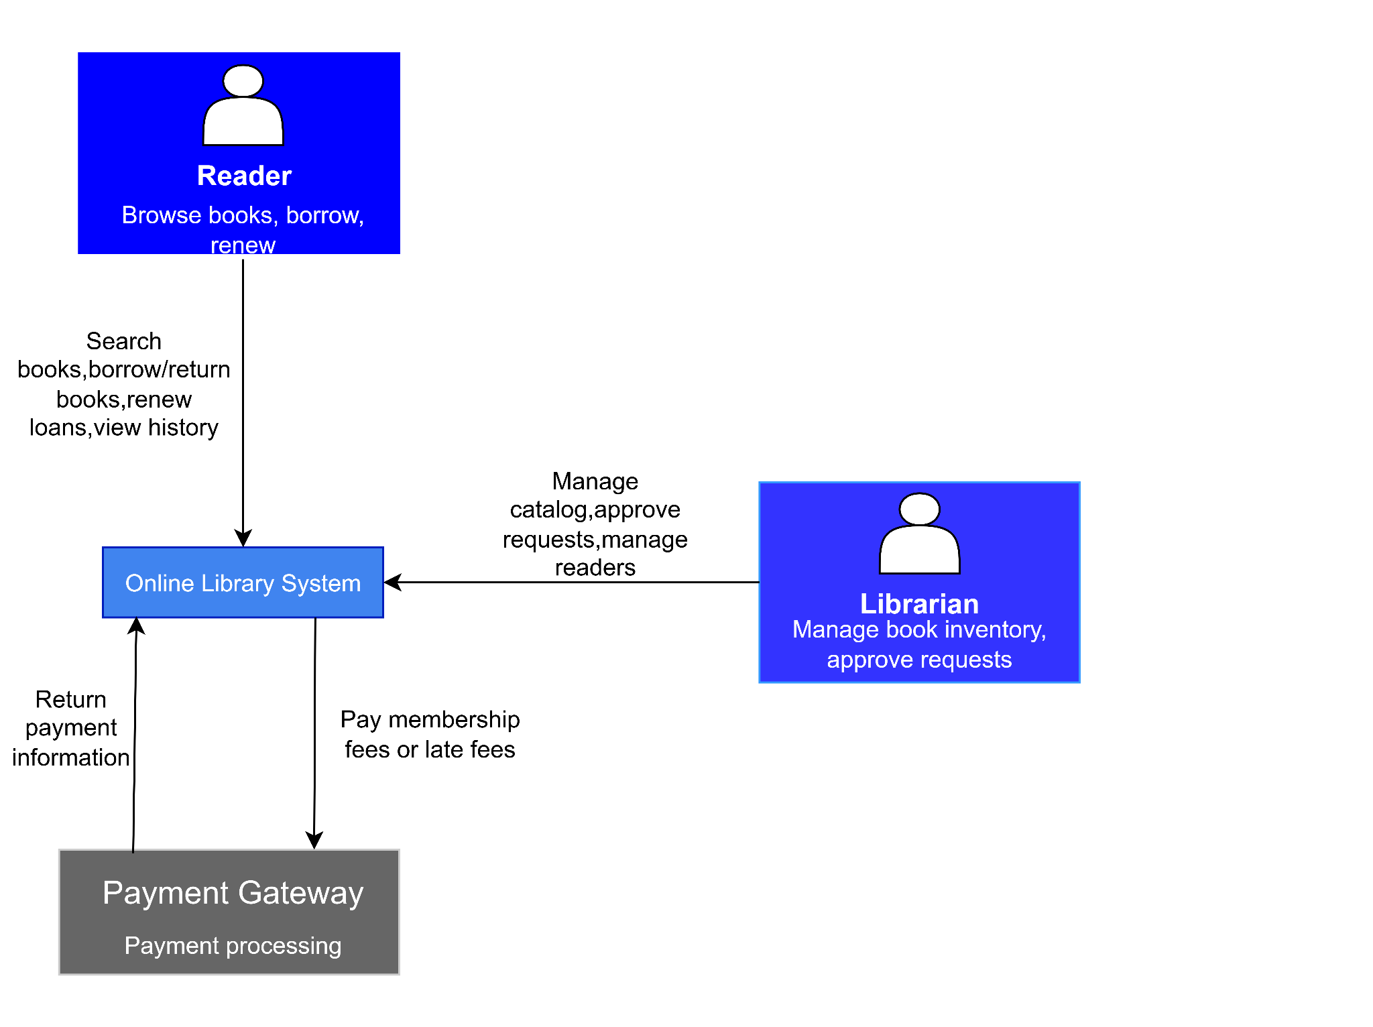

Sơ đồ C2 (Container Diagram):

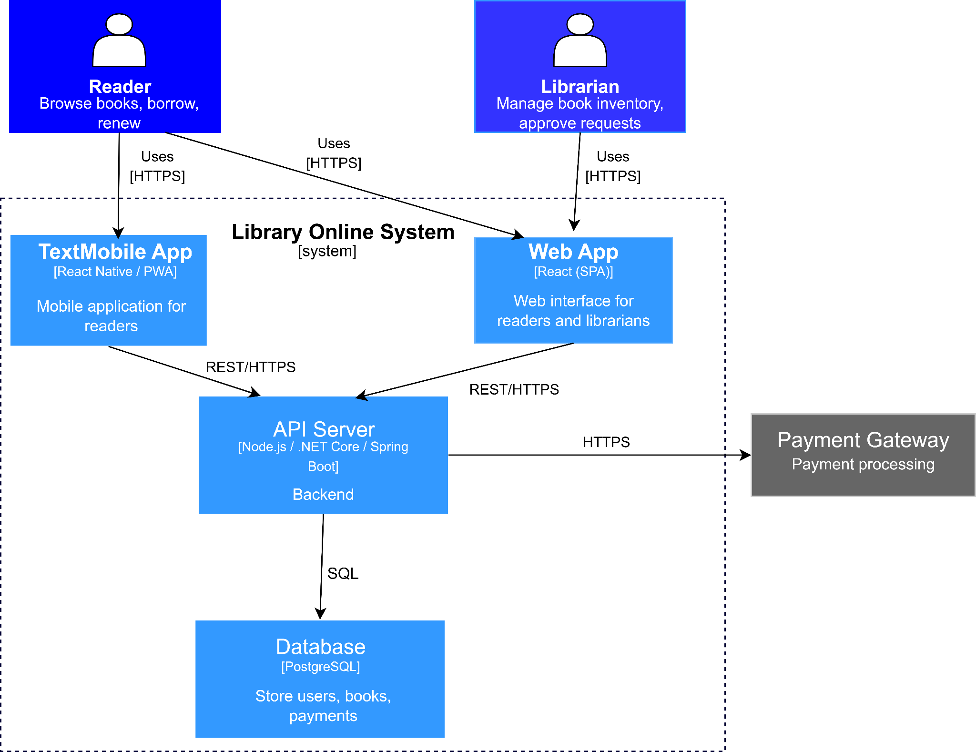
- Mô tả:
-Tách Web và Mobile: Người đọc sử dụng nhiều thiết bị, Web cho máy tính, Mobile cho điện thoại để tối ưu trải nghiệm còn thủ thư chỉ dùng web vì thường làm việc trên máy tính không cần Mobile, quản lý kho và duyệt yêu cầu trên web.
-API Server / Backend: Tách riêng logic nghiệp vụ và dữ liệu để web, mobile chỉ gọi API, dễ bảo trì và mở rộng.
-Database: Lưu tập trung users, books, payments để đảm bảo dữ liệu chính xác, dễ quản lý.
-Payment Gateway: bảo mật, dễ thêm nhiều phương thức thanh toán.
-SPA: tất cả chức năng hiển thị trên một trang giúp người dùng thao tác liên tục không phải load lại nhiều trang, ví dụ khi tìm kiếm sách, mượn sách, xem lịch sử.
-Mobile PWA/React Native: cùng một codebase, hiển thị trên nhiều thiết bị, triển khai nhanh, dễ cập nhật chức năng mới như gia hạn sách.

Sơ đồ C3 (Component Diagram):
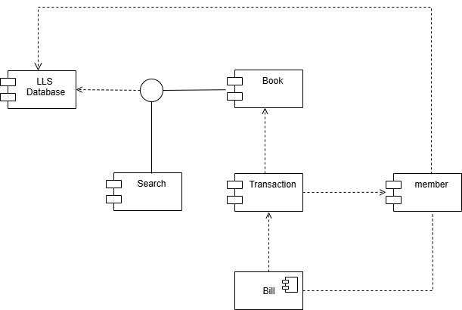
Mô tả
- Member
- Biểu diễn thông tin cá nhân người dùng đã đăng ký.
- Được sử dụng bởi User Management và Book Transaction để xác minh.
- LLS Management / Book Management
- Quản lý thông tin sách (tựa, tác giả, số lượng, tình trạng).
- Cung cấp dữ liệu sách cho Book Transaction.
- Book Transaction
- Xử lý các giao dịch mượn/trả/đặt trước.
- Yêu cầu thông tin từ Member và Inventory.
- Sau khi xong giao dịch → gọi Update Book Status để thay đổi tình trạng sách.
- Update Book Status
- Cập nhật trạng thái sách trong Inventory (ví dụ: “có sẵn” → “đã mượn”).
- Là một phần của Book Transaction
- Physical Book / Book
- Đại diện cho bản sao vật lý của sách.
- Thông tin được quản lý trong Inventory và thay đổi theo Update Book Status.

Sơ đồ C4(Code/Implementation Diagram):
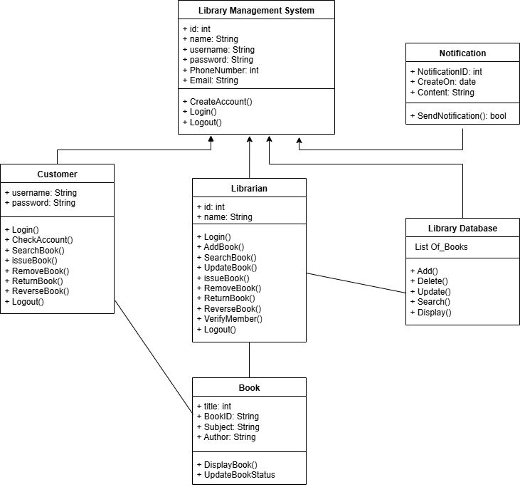

1. Ý nghĩa sơ đồ
Đây là class diagram (biểu đồ lớp) trong UML.
Nó mô tả các lớp (class) trong hệ thống, thuộc tính (attributes), phương thức (methods), và quan hệ giữa các lớp.
Sơ đồ này giúp thấy rõ cấu trúc và trách nhiệm của từng thành phần trong Library Management System.
2. Các lớp chính và vai trò
- Library Management System
Thuộc tính: Id, Name, UserName, Password, PhoneNum, Email-id.
Phương thức: CreateAccount(), Login(), Logout().
Vai trò: lớp trung tâm, cung cấp các chức năng quản lý tài khoản và điều phối chung cho toàn hệ thống.
- Customer
Thuộc tính: UserName, Password.
Phương thức: Login(), CheckAccount(), SearchBook(), IssueBook(), ReturnBook(), ReserveBook(), Logout().
Vai trò: đại diện cho độc giả/khách hàng, có thể đăng nhập và thực hiện các thao tác mượn, trả, đặt sách.
- Librarian
Thuộc tính: id, Name.
Phương thức: AddBook(), SearchBook(), UpdateBook(), IssueBook(), RemoveBook(), ReturnBook(), ReserveBook(), VerifyMember(), Logout(), Search().
Vai trò: quản trị viên/thủ thư, có quyền cao hơn để thêm, xóa, cập nhật sách và xác thực thành viên.
- Book
Thuộc tính: title, Bookid, Subject, Author.
Phương thức: DisplayBook(), UpdateBookStatus().
Vai trò: biểu diễn thông tin của một quyển sách trong hệ thống.
- Library Database
Thuộc tính: List_Of_Books.
Phương thức: ADD(), Delete(), Update(), Search(), Display().
Vai trò: kho dữ liệu chứa thông tin tất cả sách, hỗ trợ thao tác thêm/xóa/cập nhật/tìm kiếm.
- Notification
Thuộc tính: NotificationID, CreateOn, Content.
Phương thức: SendNotification().
Vai trò: gửi thông báo đến người dùng (ví dụ: nhắc hạn trả sách, thông báo đặt sách thành công).
3. Quan hệ giữa các lớp
- Library Management System kết nối với Customer và Librarian → cung cấp chức năng đăng ký, đăng nhập.
- Customer và Librarian đều có thể tương tác với Book để tìm kiếm hoặc thay đổi thông tin.
- Librarian có quan hệ chặt chẽ với Library Database → thêm, xóa, cập nhật sách.
- Notification gắn với hệ thống để gửi thông báo cho người dùng.
- Book là thực thể trung tâm mà cả Customer, Librarian và Database đều sử dụng.

